v

פרויקט בסיסי נתונים – חברת הסעות – אגף כרטיסים

שלב ראשון

מגישים: אורי פרלמוטר ואיתן קנטמן

תוכן העניינים:

שלב 1 – עמ' 2

שלב 2 – עמ' 22

שלב 3 – עמ' 31

שלב 4 – עמ' 35

דו''ח בסיסי נתונים – אגף 'כרטיסים' – מערכת תחבורה ציבורית

שלב 1

פירוט על הפרויקט והישויות והיחסים

הפרויקט עליו אנו עובדים הוא מערכת לניהול והזמנה של כרטיסי נסיעה בתחבורה ציבורית. מערכת זו כוללת מספר ישויות עיקריות כמו נוסעים, מוכרי כרטיסים, כרטיסים, כבודה, הזמנות ודוחות תשלום. המערכת מאפשרת למשתמשים לנהל את המידע הנוגע לנוסעים, למכור כרטיסים, לנהל כבודה, לבצע הזמנות ולהפיק דוחות תשלום.

מטרות המערכת:

ניהול נוסעים: שמירת מידע אישי של נוסעים הכולל שם, טלפון ודואר אלקטרוני.

ניהול מוכרי כרטיסים: שמירת מידע אישי של מוכרי כרטיסים כולל שם ופרטי קשר.

ניהול כרטיסים: שמירת פרטי הכרטיסים כמו סוג הכרטיס ומחירו.

ניהול כבודה: שמירת מידע אודות סוג הכבודה, משקלה וקשירתה לכרטיס הנסיעה.

ניהול הזמנות: מעקב אחר פרטי ההזמנות הכוללים תאריך הזמנה, מזהה נוסע, מזהה מוכר ומזהה כרטיס.

ניהול דוחות תשלום: מעקב אחר פרטי התשלומים הכוללים סכום, תאריך התשלום ומזהה ההזמנה.

פירוט ישויות ויחסים:

Passenger (נוסע): שומר את פרטי הנוסעים כמו שם, טלפון ודוא"ל.

TicketSeller (מוכר כרטיסים): שומר את פרטי המוכרים כמו שם ופרטי קשר.

Ticket (כרטיס): כולל פרטים על סוג הכרטיס ומחירו.

Baggage (כבודה): כולל פרטים על סוג הכבודה ומשקלה, מקושר לכרטיס נסיעה.

Booking (הזמנה): כולל פרטים על הזמנות כמו תאריך ההזמנה ומזהי נוסע, מוכר וכרטיס.

Payment_Report (דו"ח תשלום): כולל פרטים על תשלומים כמו סכום התשלום, תאריך ומזהה הזמנה.

דוגמה לפרויקט:

המערכת נועדה לסייע לחברת תחבורה ציבורית בניהול כל המידע הקשור לנוסעים, מכירת כרטיסים, הזמנות ותשלומים בצורה ממוחשבת ויעילה. המערכת תאפשר לנוסעים לרכוש כרטיסים בצורה נוחה ולחברה לנהל את כל המידע בצורה מרוכזת ומסודרת.

תרשים ERD:

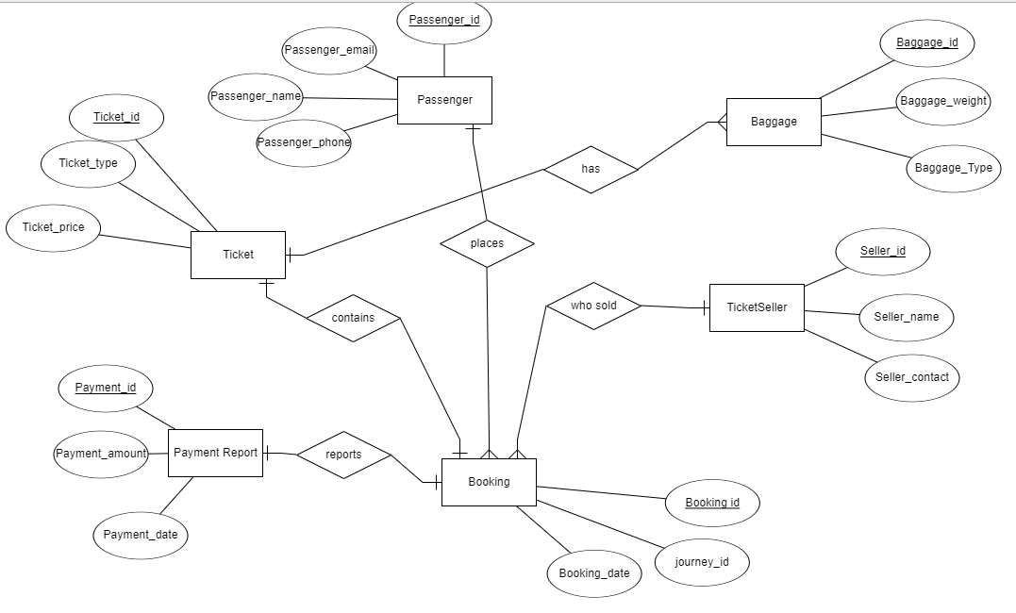

תרשים DSD:

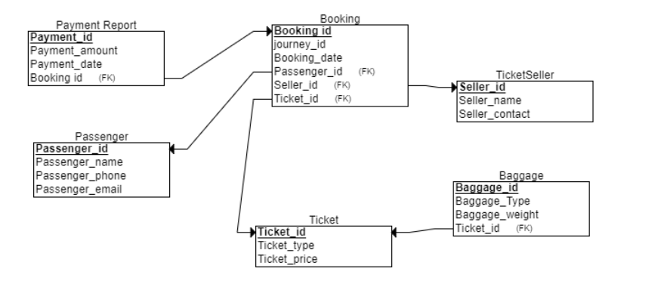

כל הטבלאות הינן ביחס של NF3 ואין צורך בנרמול, נוכיח זאת:

כל הטבלאות עומדות ביחס של NF1 מפני שכל השדות אטומיים

כל הטבלאות עומדות בNF2 משום שבכולן המפתח הוא רק שדה אחד ולא תתכן תלות בחלק מן המפתח אלא בכולו

כל הטבלאות עומדות בNF3 משום שאין קשר בין השדות השונים, אלא רק ע''י שדה המפתח.

יצירת הטבלאות:

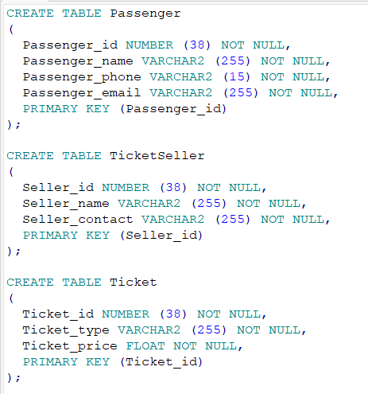

סדר מחיקת הטבלאות:

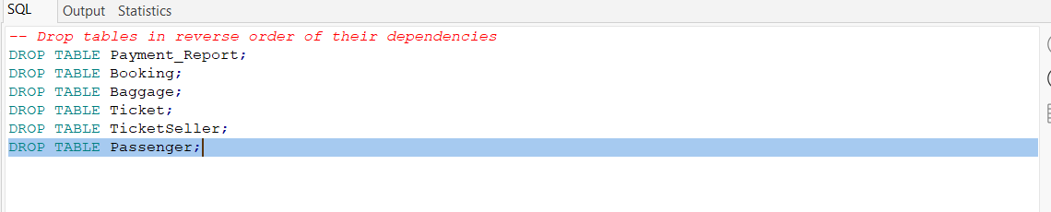

INSERT TABLE

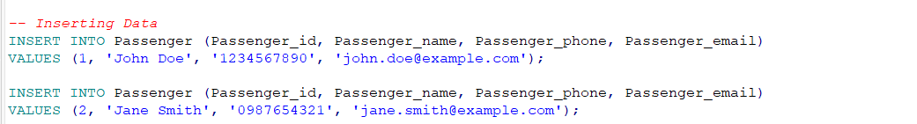

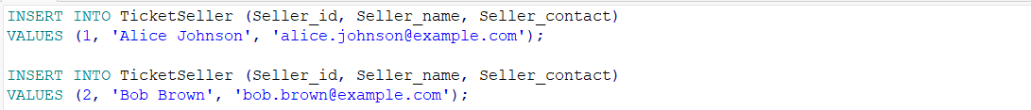

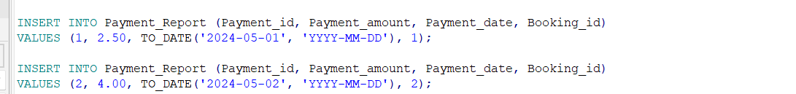

הצגת הנתונים דרך SELECT:

Desc

הכנסת הנתונים – כל סכמה עם לפחות 400 שורות.

דרך א' – DATA GENERATOR

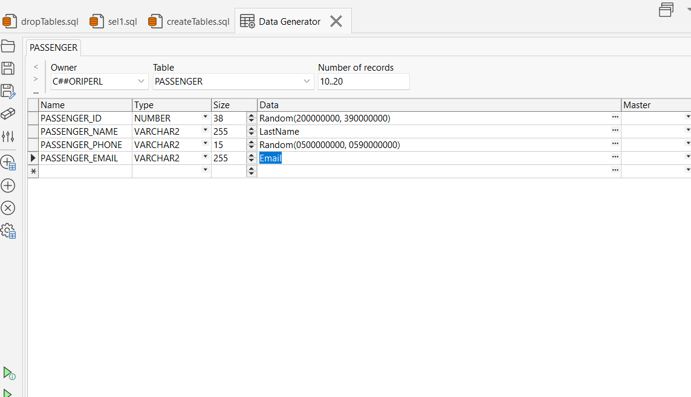

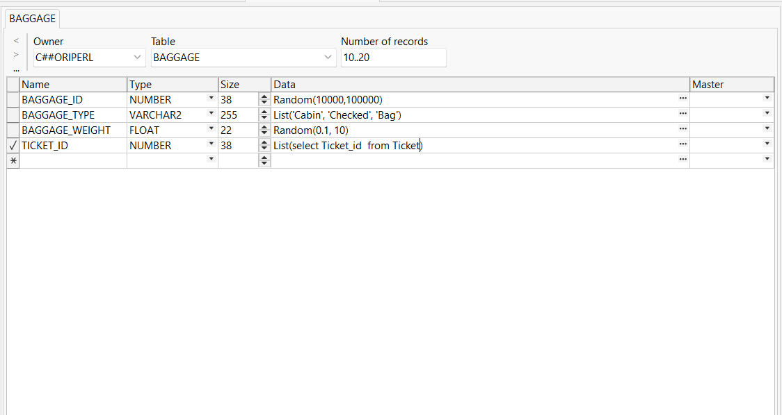

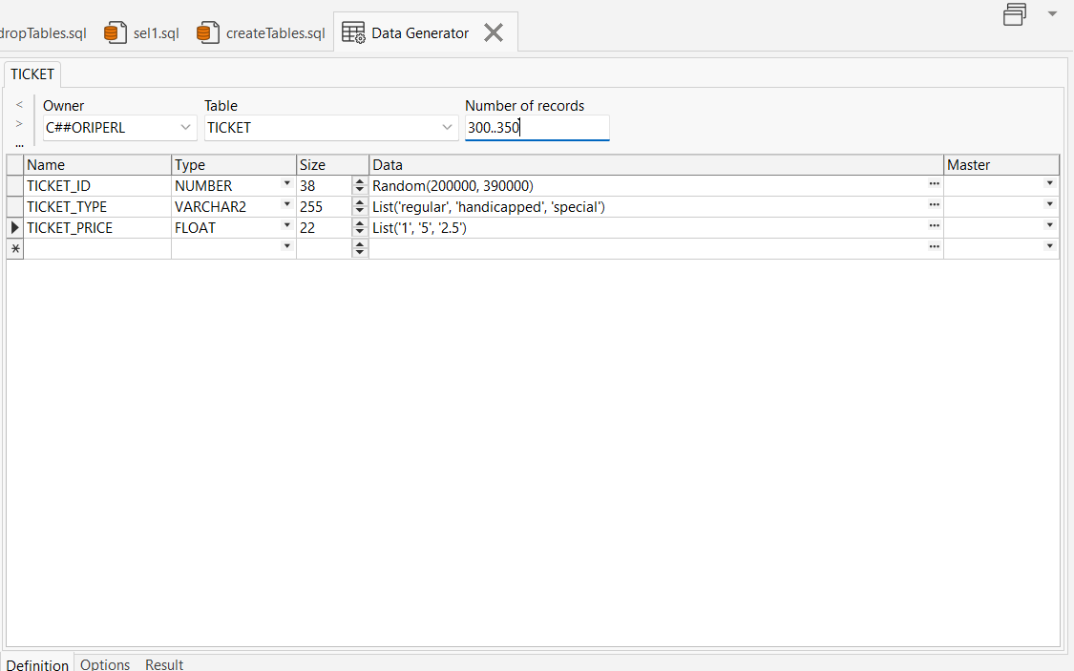

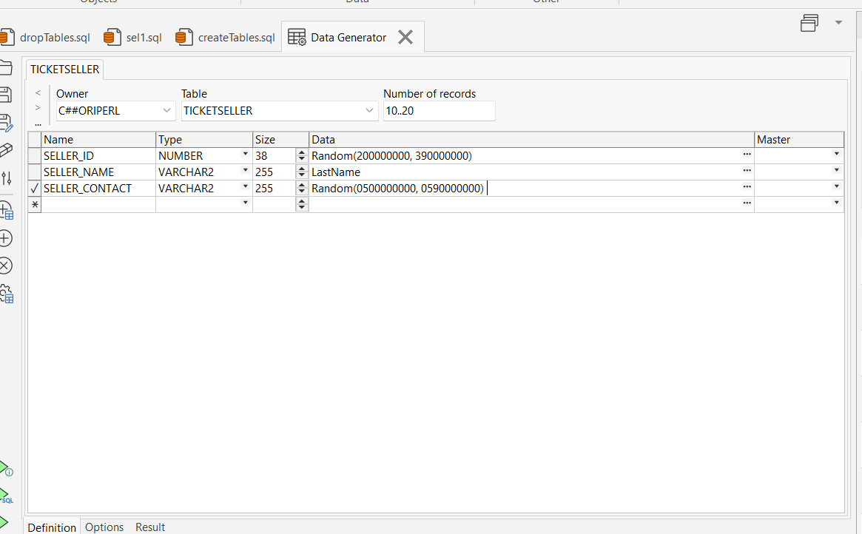

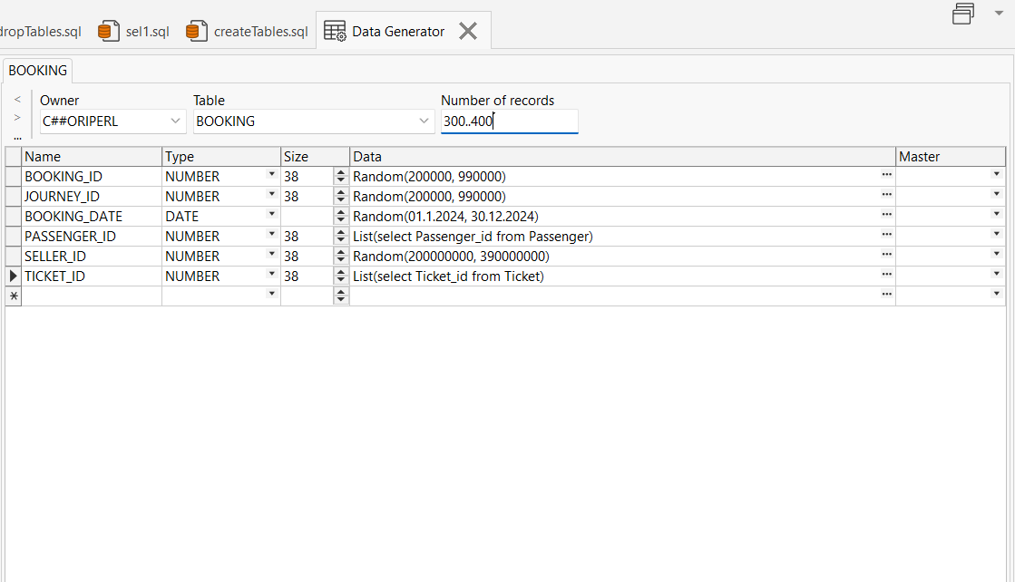

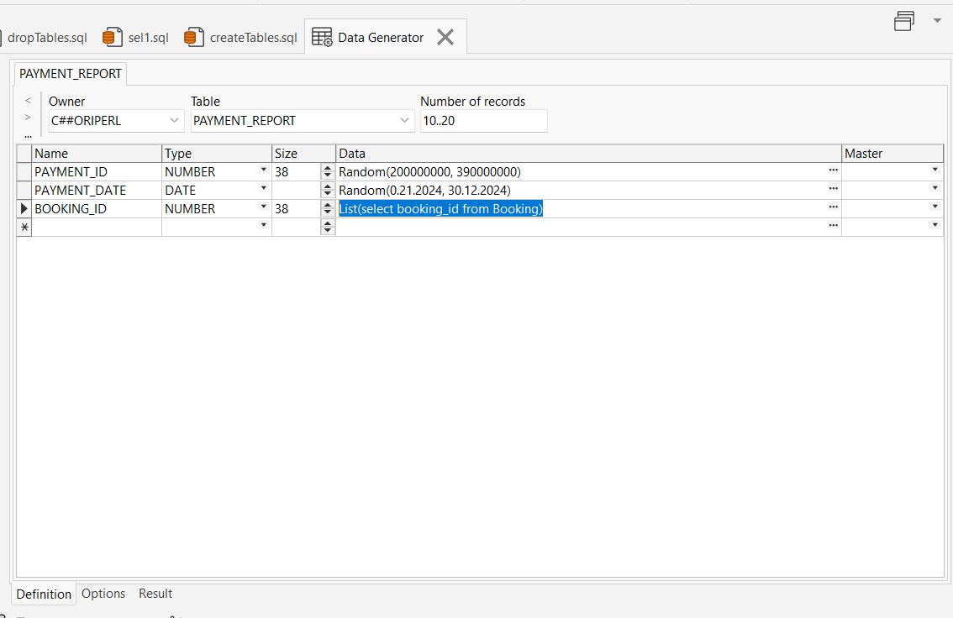

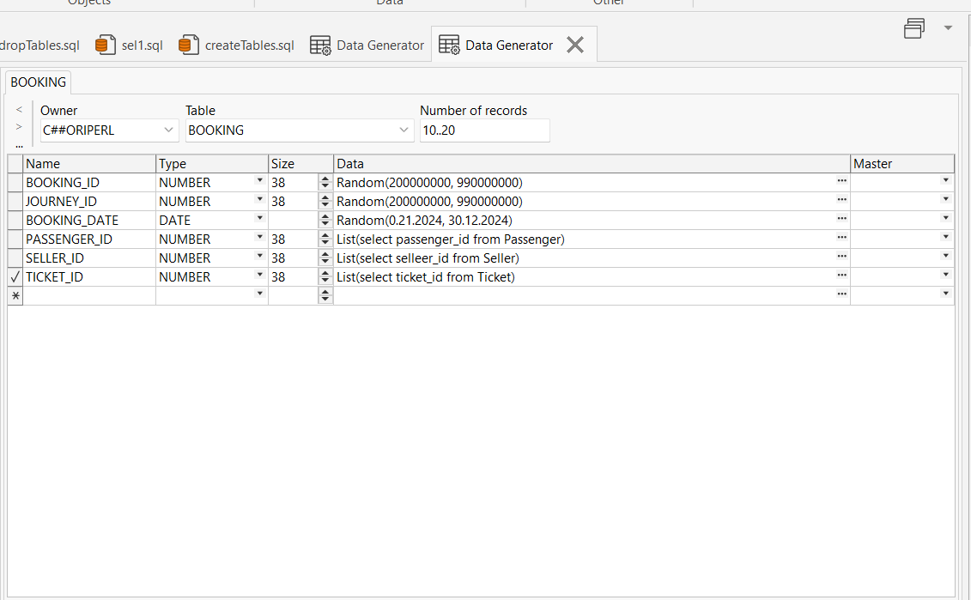

דרך ב' – Mockoro

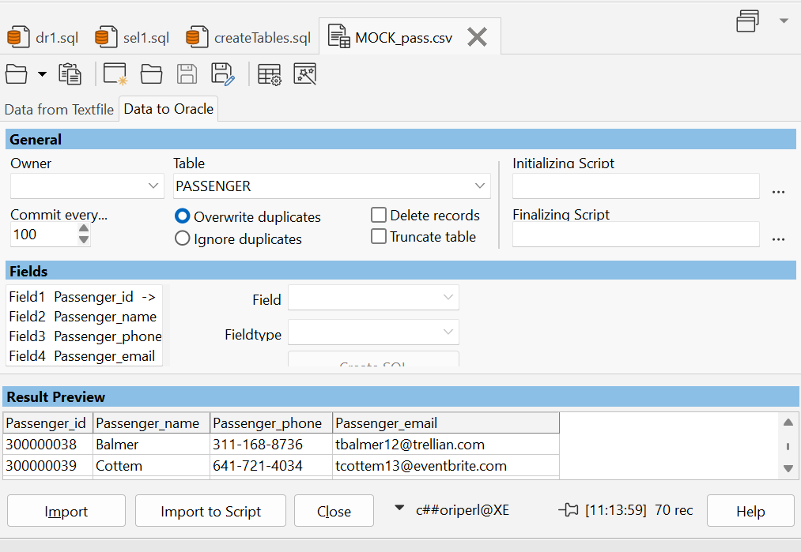

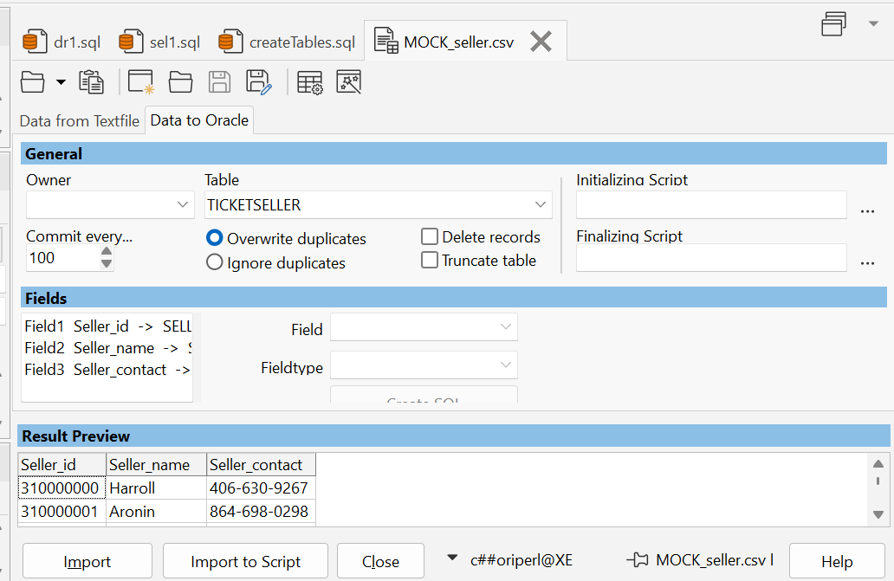

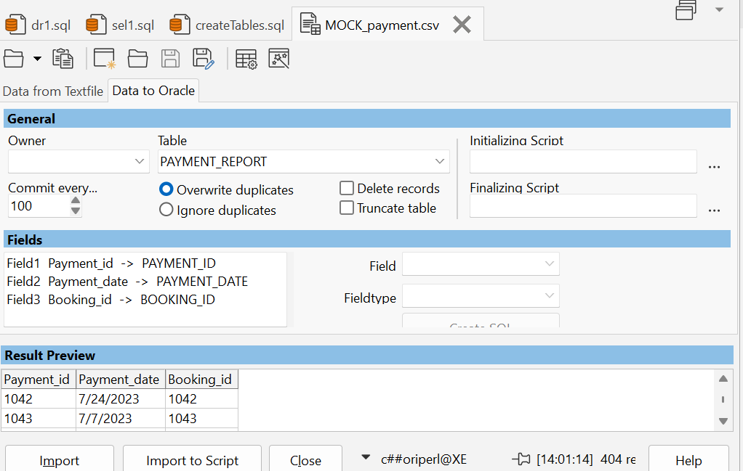

דרך שלישית – הכנסה באמצעות פקודות פייתון

גיבוי ושחזור:

C:\Users\USER\Downloads\backup_project.sql

2 דרכי הגיבוי

פתיחת הגיבוי:

חלק ב' – שאילתות

שאילתות בלי פרמטרים:

שאילתות SELECT:

שאילתה 1: הצגת המוכרים שמכרו הכי הרבה כרטיסים:

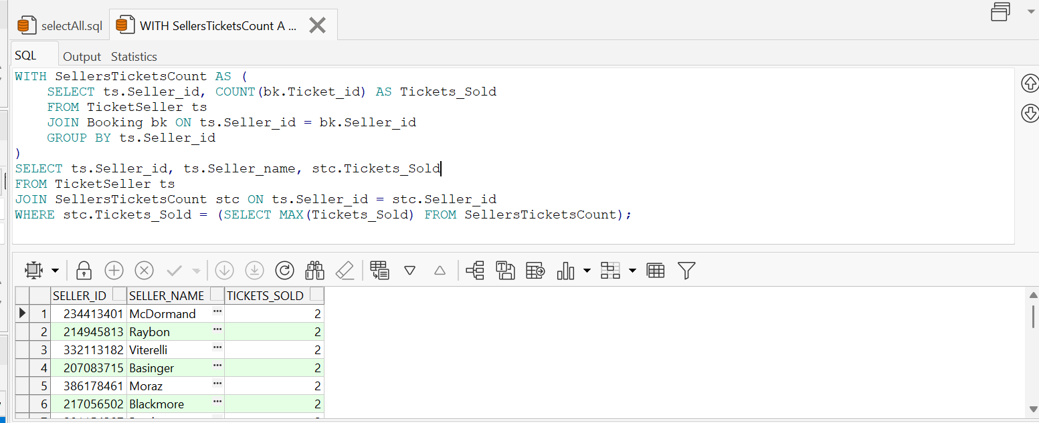

שאילתה 2:

נוסעים שהזמינו כרטיסים ביום שבו הזמינו הכי הרבה כרטיסים

שאילתה 3: מציאת האנשים שלא שילמו על כרטיס

שאילתה 4:

מציאת שמות הנוסעים עם הכבודה הכי כבדה והסוג של הכבודה

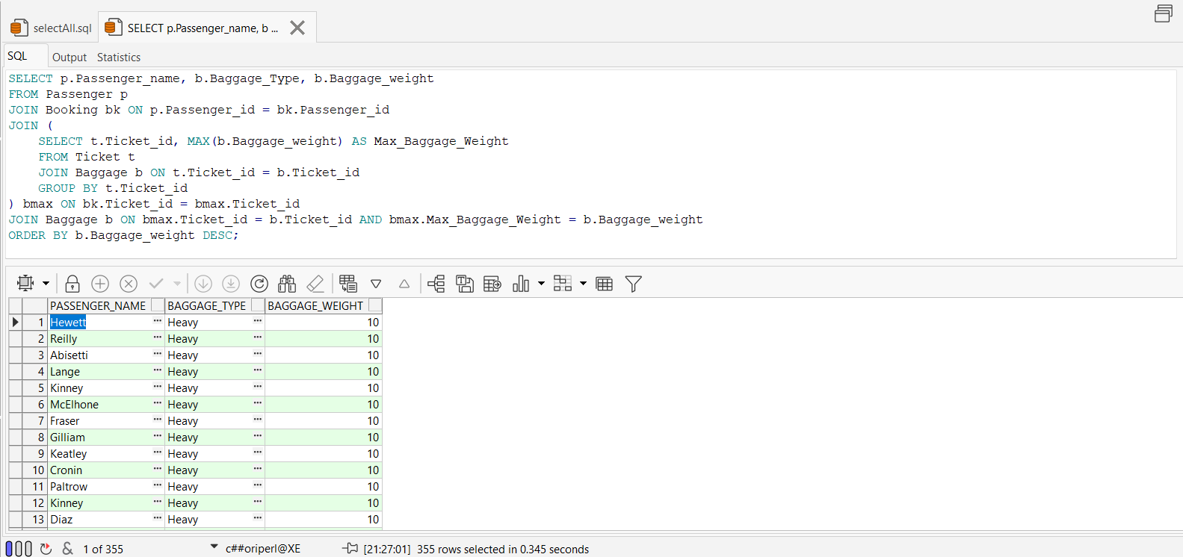

*בונוס*: איזה ימים היו הכי רווחיים:

delete

מחיקת מוכרים שלא מכרו כרטיסים בשנה האחרונה:

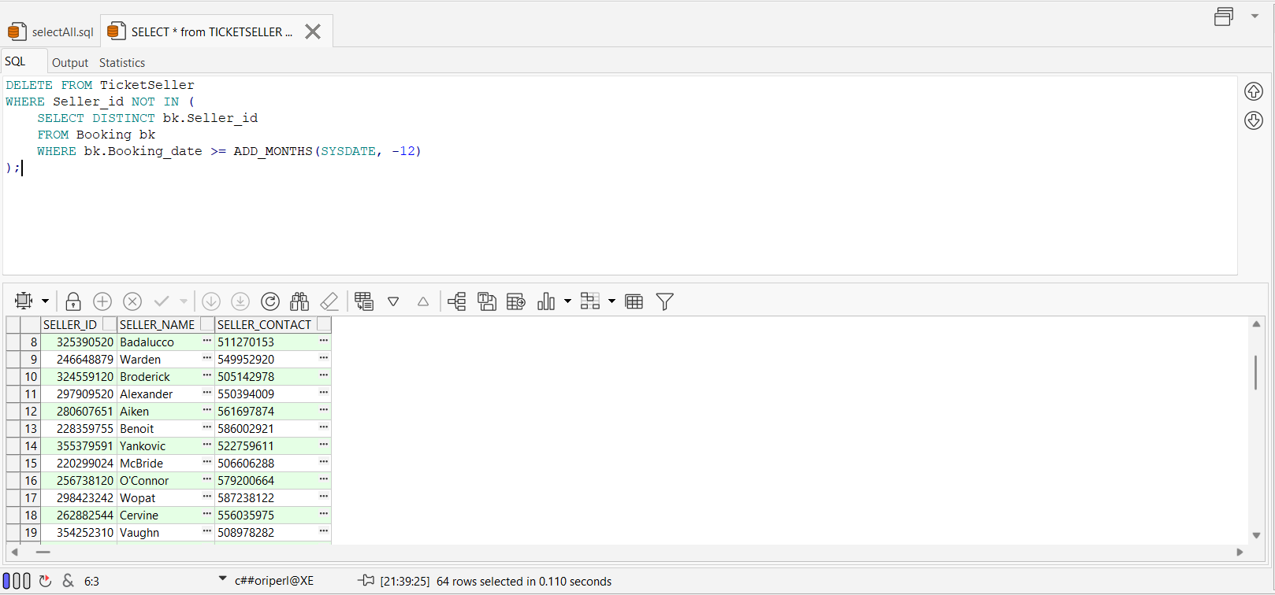

שאילתה 2: מחיקת כל הנוסעים שלא ביצעו הזמנה מאז תאריך מסוים, ושאין להם כבודה

Update

עדכון מחיר הכרטיסים לסוג כרטיס מסויים (Ticket_type) שהוזמנו אחרי תאריך מסויים

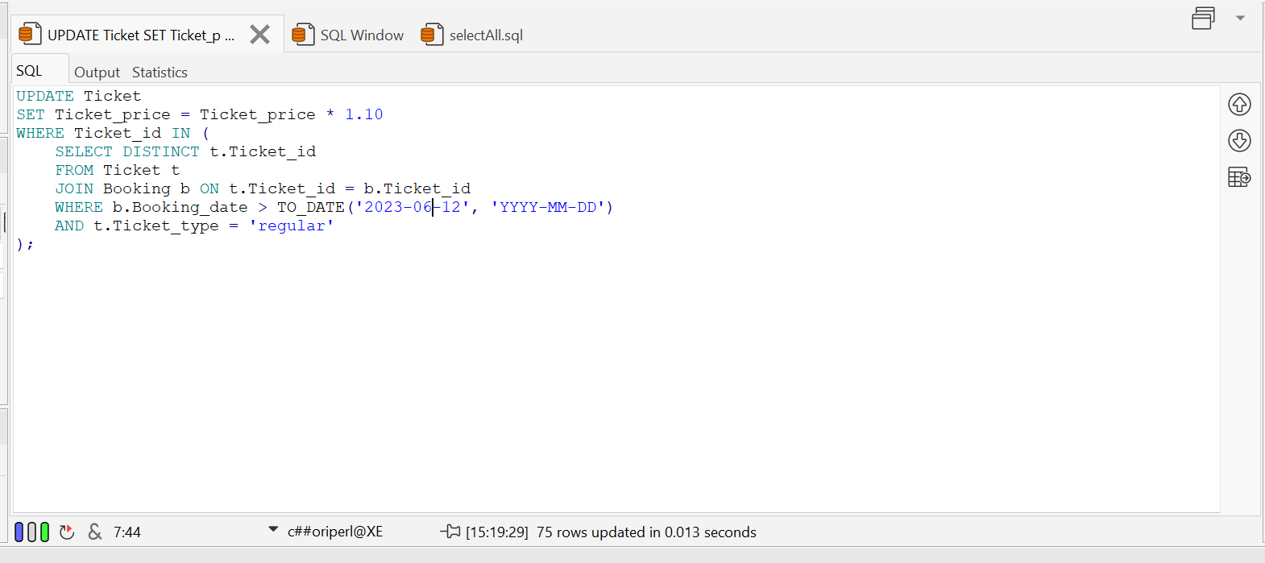

עודכנו 75 שורות

עדכון מספר הטלפון של המוכרים שמכרו הכי הרבה כרטיסים

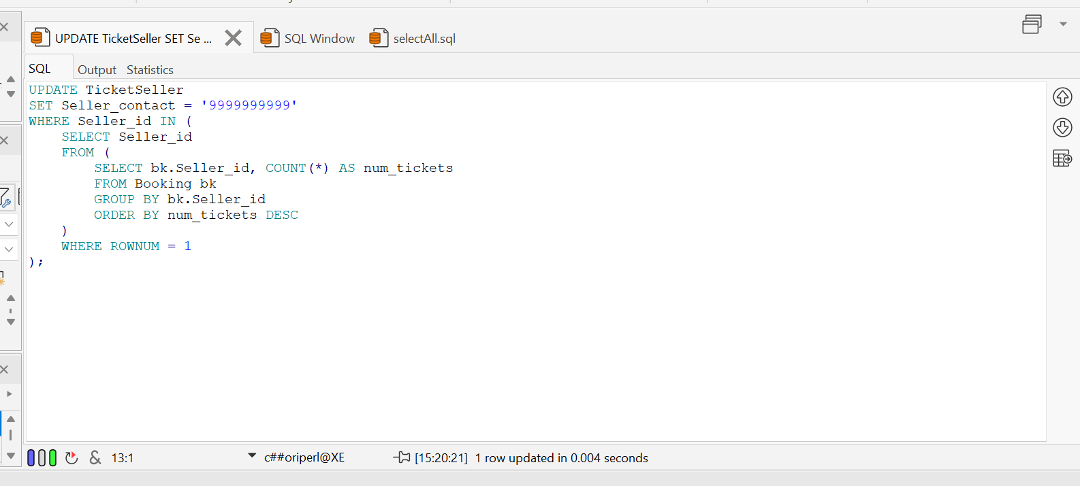

עודכנה שורה אחר

שאילתות פרמטרים:

מציאת המוכרים שמכרו הכי הרבה כרטיסים לאחר תאריך מסוים יחד עם סך הכרטיסים שמכרו וסכומם המשקולל (פרמטר תאריך)

1. משקל ומחיר ממוצע של רשימה של סוגי מזוודות (פרמטר רשימה):

1. שמות ות''ז המוכרים שהכניסו הכי הרבה כסף ממכירת כרטיסים מסוג 'מיוחד' וכמה שהרוויחו (פרמטר שם)

1. נתוני מכירות על חודש יוני 2023 :

אילוצים

Passenger: not null

נדרוש לא להשאיר את שם הנוסע ללא שם

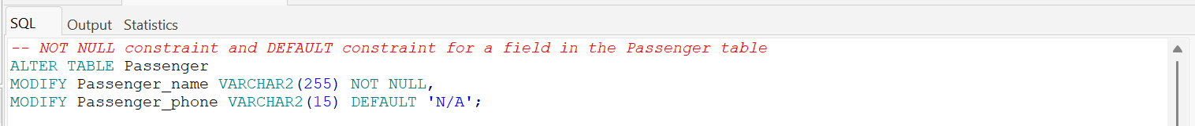

ננסה להכניס נוסע ללא שם:

TicketSeller: check

נדרוש שאורך המס' טלפון יהיה 20 תווים ומטה



ננסה להכניס עם מספר ארוך מ20 תווים:

Ticket: check

נדרוש מחיר חיובי לכרטיס



ננסה להכניס עם סכום שלילי

Baggage: check

נדרוש שמשקל המזוודה אינו שלילי



ננסה להכניס מזוודה עם משקל שלילי:

Booking: unique

נדרוש שלכל הזמנה יהיה מספר מסע מיוחד

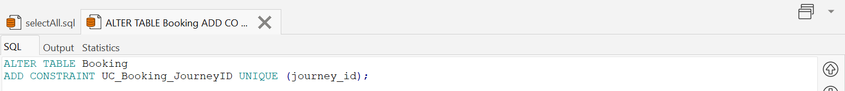 ננסה לעדכן למספר מסע דומה:

Payment report: check

נדרוש שמספר התשלום/ת''ז התשלום יהיה חיובי

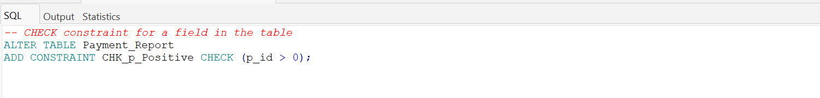

ננסה לעדכן לת''ז תשלום שלילי:

שלב 3 – פונקציות ופרוצדרות:

פונ' 1: חישוב רווח כולל בטווח תאריכים מסוים:

פונ' 2: מספר האנשים ששם המשפחה שלהם מתחיל באות מסוימת

פרוצדורה 1: חישוב המשקל הכולל

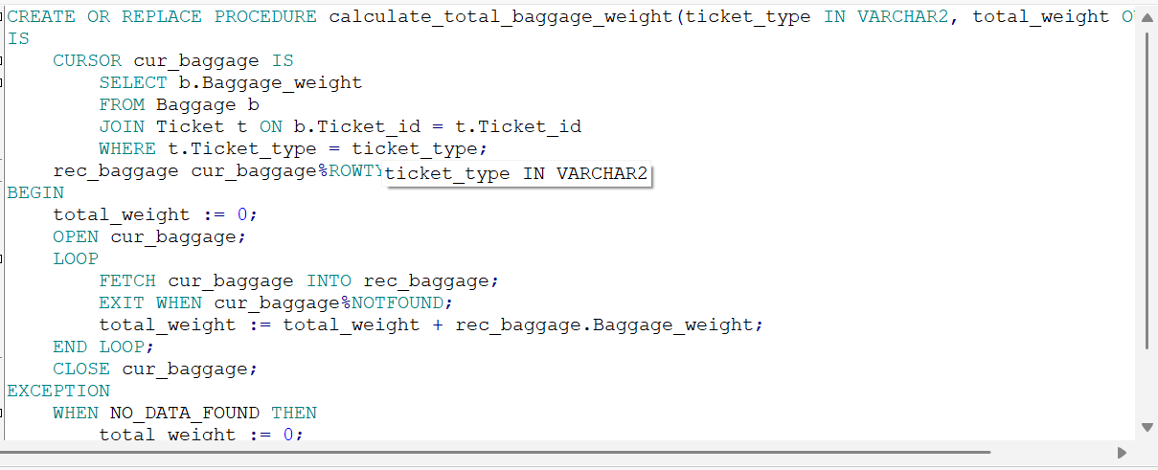

פרוצדורה 2: חישוב עלות כל סוג כרטיס ועדכון המחיר לכל סוג

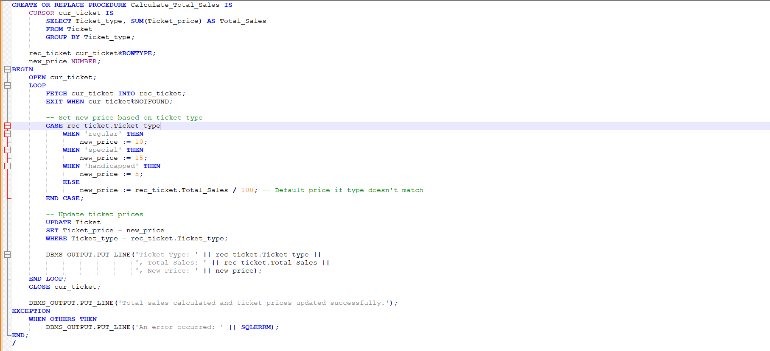

Main1:

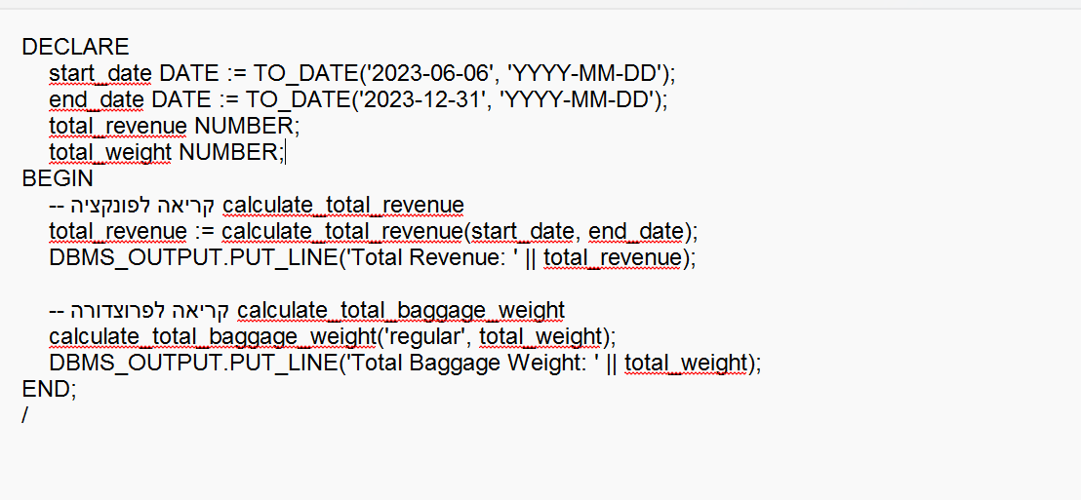

Main2:

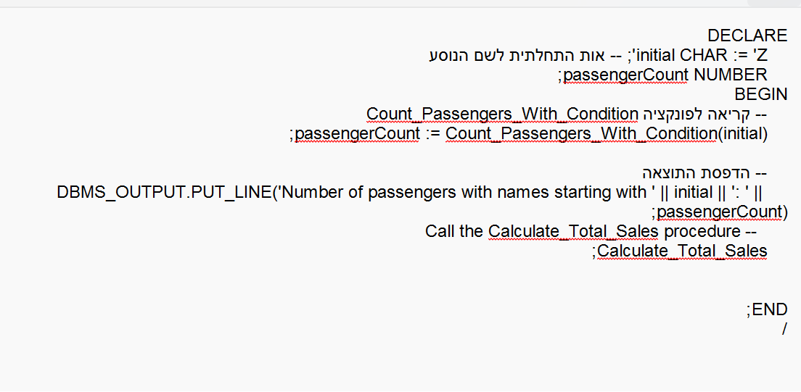

הוכחת נכונות ריצה: עבור פונ' 1 ופרוצדורה 1, הרצנו את הMAIN וקיבלנו:

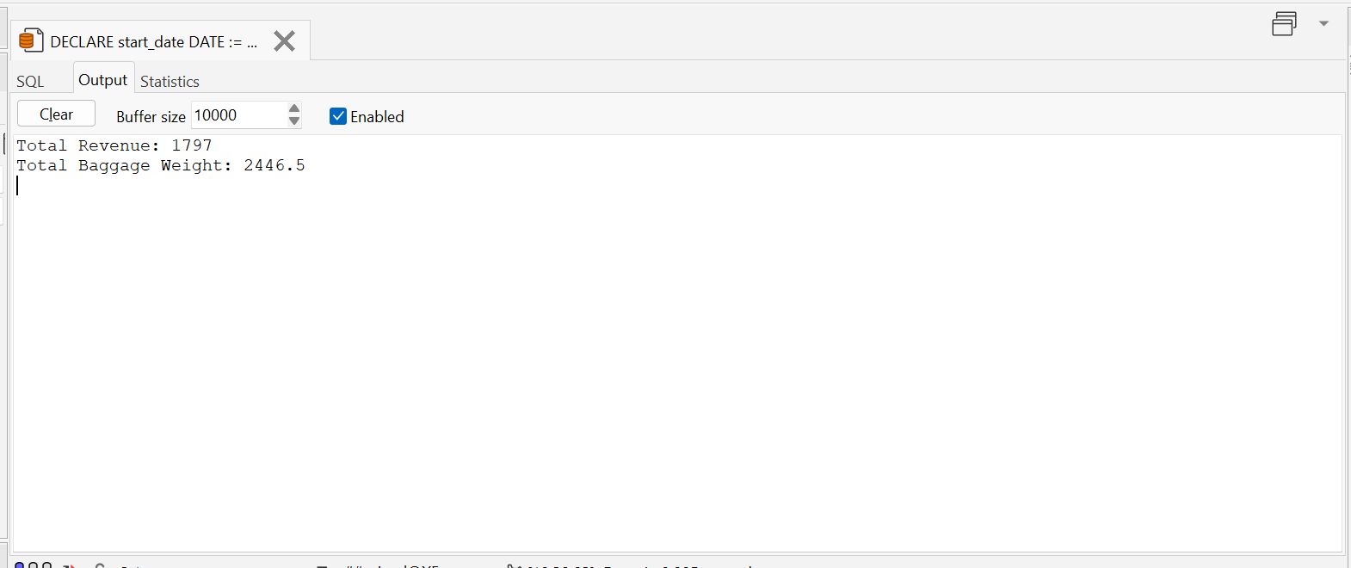

הוכחת נכונות ריצה: עבור פונ' 2 ופרוצדורה 2, הרצנו את הMAIN וקיבלנו:

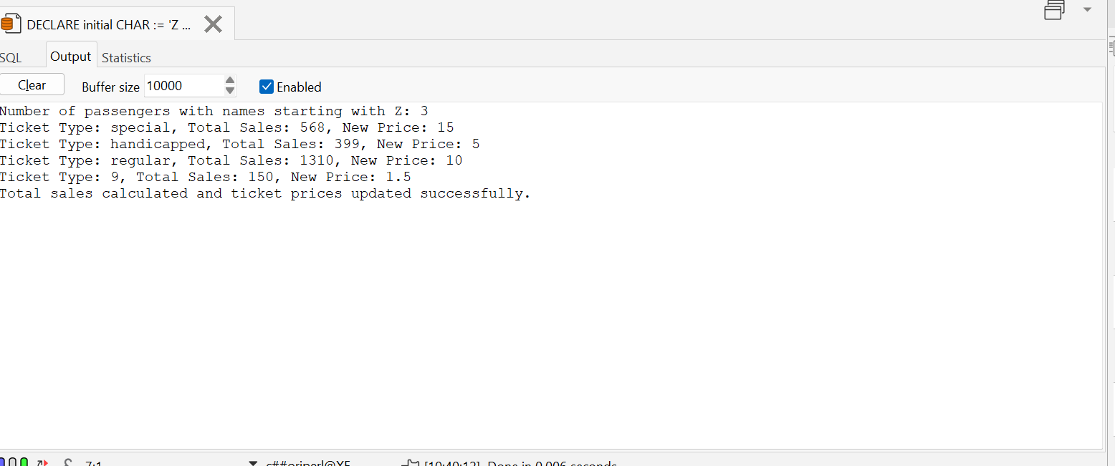

אכן בוצע העדכון:

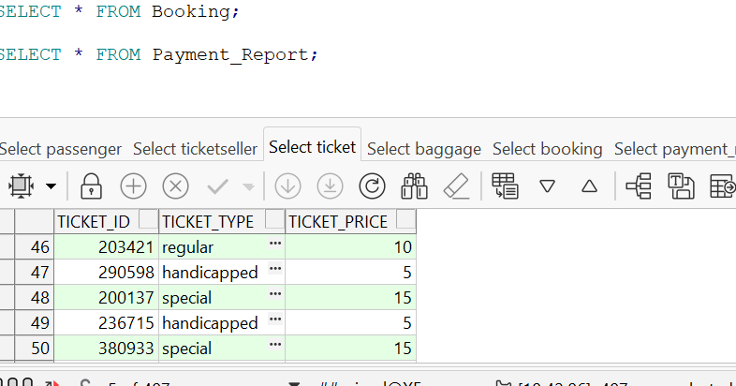

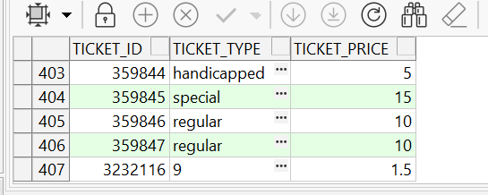

שלב 4 – אינטגרציה

אינטגרציה ברמת העיצוב

­

DSD מן האגף שקיבלנו:

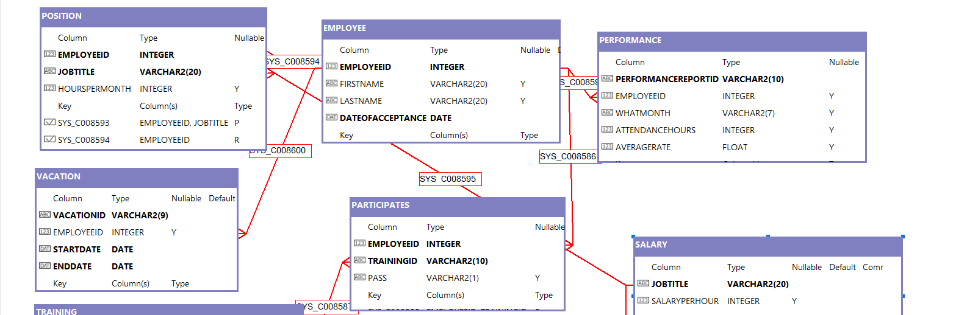

ERD:

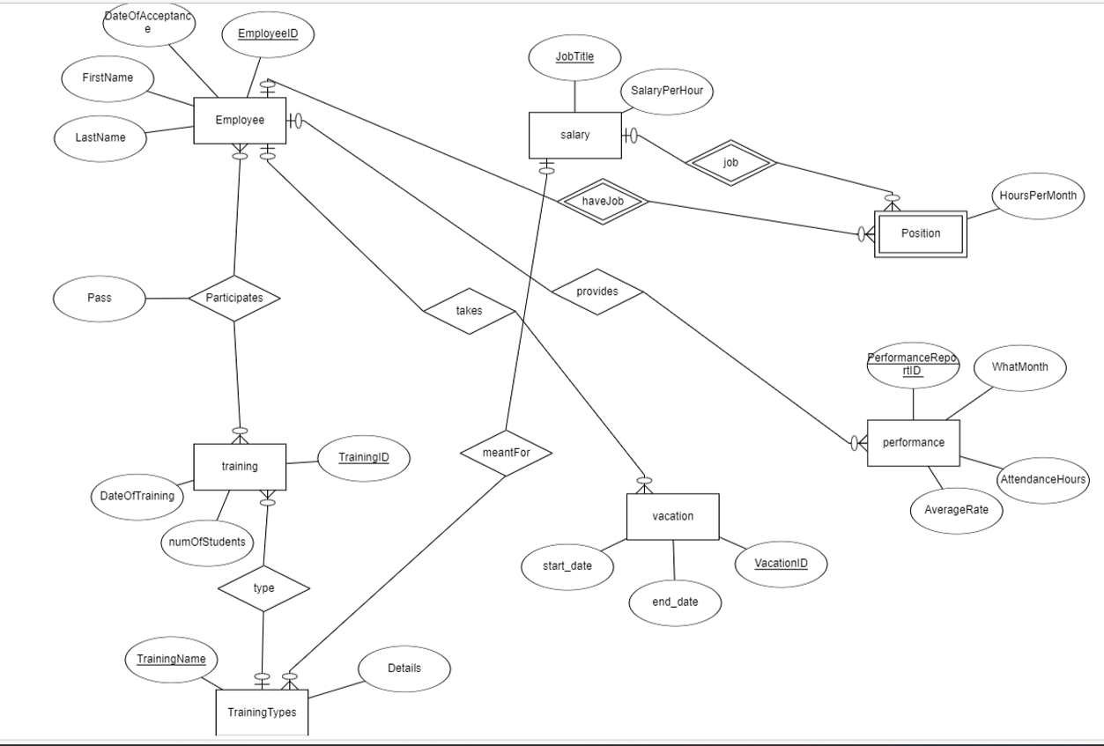

ERD משותף

DSD

הסבר שינויים ואינטגרציה

טבלת העובדים ממסד הנתונים שקיבלנו (החדשה) נותרה ללא שינוי ברובה, אך כעת יש לה קשר עקיף לטבלת TicketSeller דרך טבלת EmployeeSeller חדשה. זה מאפשר לעובדים לקחת על עצמם תפקידים כמוכרי כרטיסים מבלי לשנות את מבנה הנתונים המרכזי של העובדים. טבלת הביצועים הורחבה כך שתכלול את סך העמלות TotalCommission, המאפשרת תצוגה מקיפה יותר העמלות המגיעות רק למוכרי כרטיסים, ששכרם הכי נמוך בSALARY משום שהוא מבוסס גם על העמלות.

נוצרו קשרים חדשים בין שתי המערכות המקוריות. טבלת EmployeeSeller משמשת כגשר, ומאפשרת לעובדים להיות משויכים לתפקידי מוכר כרטיסים מבלי לשנות מהותית את טבלת העובד או TicketSeller. כלומר, יהיו מוכרי כרטיסים חיצוניים ופנימיים. נניח שמכירת כרטיסים ניתן לעשות כעובד חברה וגם כעובד מבחוץ. לצורך כך, נשנה את הטבלה של מוכר כרטיסים ונשנה את השם שלו לNICKNAME ואם הוא עובד בחברה, אז הפרטים שלו יישמרו בEMPLOYEE וב EmployeeSeller זה שומר על שלמות שתי המערכות המקוריות תוך הפעלת פונקציות חדשות. טבלת הביצועים המורחבת כעת יכולה לשקף הן מדדי עובדים מסורתיים והן ביצועי מכירות, ומספקת ראייה הוליסטית יותר של תרומות העובדים.

מסד הנתונים המשולב שומר על כל הפונקציונליות המקורית של שתי המערכות תוך הפעלת יכולות חדשות. זה מאפשר מעקב אחר ביצועי עובדים בתפקידים שונים, כולל מכירות. המערכת יכולה כעת לשייך הזמנות ומכירות לעובדים ספציפיים, לעקוב אחר עמלות ולספק מבט מקיף יותר הן על ניהול העובדים והן על פעולות מכירת הכרטיסים. אינטגרציה זו מאפשרת דיווח וניתוח מתוחכמים יותר, כגון **זיהוי עובדים בעלי ביצועים גבוהים על פני מדדים שונים, מעקב אחר התקדמות הקריירה מעובד רגיל למוכר כרטיסים, וניתוח השפעת ההדרכה על ביצועי המכירות.**

פירוט המימד הטכני של השינויים

**1. טבלאות ששונו:**

א. עוֹבֵד:

- ללא שינויים מבניים, אך כעת מקושר בעקיפין ל-TicketSeller דרך טבלת EmployeeSeller

ב. ביצועים:

- עמודות שנוספו: TotalCommission (FLOAT)

ג. מוכר כרטיסים:

- עמודות ששונו: שם לכינוי.

ד. הזמנה:

- נוספה עמודה: עמלה (FLOAT)

**2. טבלאות חדשות:**

. EmployeeSeller:

- עמודות: EmployeeID (INT), Seller_id (NUMBER(38))

- מפתח ראשי: (EmployeeID, Seller_id)

- מפתחות זרים:

- הפנייה ל EmployeeID Employee(EmployeeID)

- Seller_id הפניות TicketSeller(Seller_id)

**3. חיבורים חדשים:**

א. עובד למוכר כרטיסים:

- חיבור עקיף דרך טבלת EmployeeSeller

- מאפשר לעובדים להיות משויכים לתפקידי מוכר כרטיסים ללא שינוי ישיר של אף אחת מהטבלאות

ב. עובד לביצועים:

- החיבור הקיים כולל כעת מדדי ביצועי מכירות

ג. מוכר כרטיסים להזמנה:

- החיבור הקיים כולל כעת מידע על עמלות

ד. הזמנה לביצועים:

- קשר עקיף דרך EmployeeSeller ו-Employee

- מאפשר להזמנות לתרום למדדי ביצועי עובדי

אינטגרציה ברמת הבנייה ואכלוס

עלינו לבצע את השינויים הנדרשים בDB השונים על מנת להגיע לאינטגרציה של הDB המשותף, כפי שהוא משתקף מהERD:

שינוי בטבלת Performance:

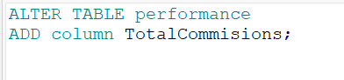

הוספנו את השדה החדש, המחשב את העמלה לכל העובדים שמגיע להם עמלה כלשהי.

שינוי שדות

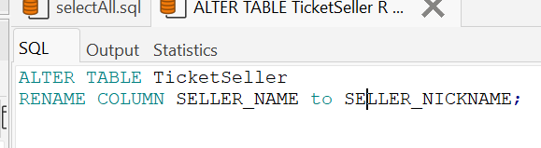

הוספת שדה בBOOKING

יצירת טבלה EMPLOYEESELLER

עדכון ואכלוס הנתונים

נרצה לאכלס את הטבלה SELLEREMPLOYEE, בעצם לעדכן שחלק מהעובדים יהיו מוכרי כרטיסים ושהמוכרי כרטיסים יהיו עובדים

אכלוס הטבלה SELLEREMPLOYEE:

נבחר 150 מכל סוג ונכניס דרך data generator:

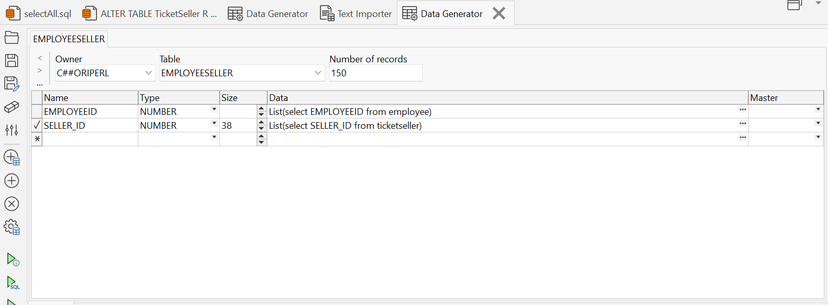

נוסיף SALARY של מוכר כרטיסים ונעדכן את העובדים הללו

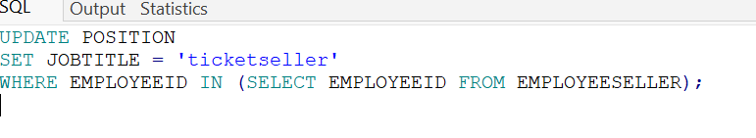

טבלת POSITION לאחר השינוי:

נעדכן גם את עמודת COMISSION של BOOKING שתהיה עשירית ממחיר הכרטיס הנמכר

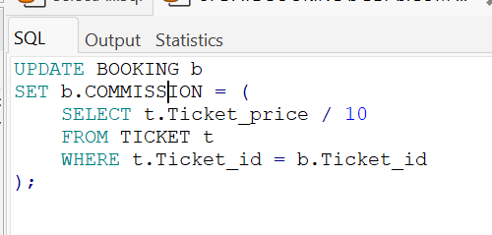

נוסיף את סך העמלות לכל עובד בPERFORMANCE:

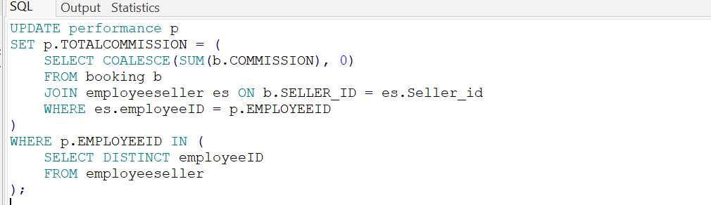

נוסיף סוג אימון חדש עבור מוכר כרטיסים ונשייך אליו את כל המוכרי כרטיסים:

הוספת סוג אימון חדש:



נוסיף אותו לTRAINING

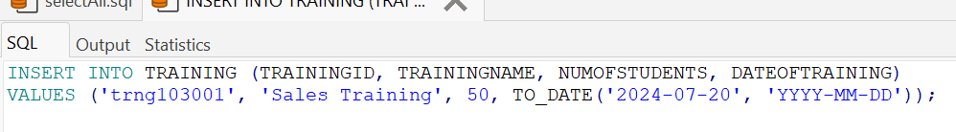

כעת נשנה את כל העובדים שעובדים כמוכרי כרטיסים שעשו השתלמות אחרת, שיעשו השתלמות של עובדי כרטיסים המתאימה:

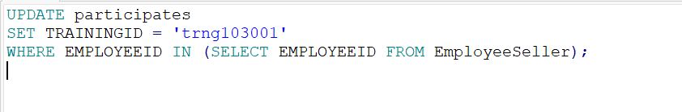

אינטגרציה – רמת התשאול

**מבט על האגף המקורי**

מבט זה משלב מידע על המוכרים (TicketSeller) ועל המכירות (Booking) שבוצעו על ידם. המבט מציג את הפרטים על המוכרים יחד עם המידע על המכירות שהם ביצעו, כולל מחירי הכרטיסים והעמלות שנגבו.

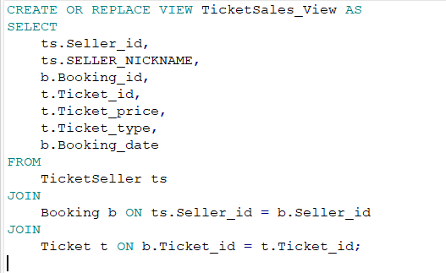

**שאילתה למציאת כל מכירות הכרטיסים של מוכר מסוים:**

**שאילתה למציאת סך מכירות הכרטיסים של כל המוכרים:**

**מבט על האגף החדש**

מבט זה משלב מידע מטבלאות שונות על תפקידים (Position), שכר (Salary) וסוגי הכשרות (TrainingTypes) המבט מציג את התפקידים השונים במערכת יחד עם השכר המשויך לכל תפקיד וההכשרות הנדרשות לכל תפקיד.

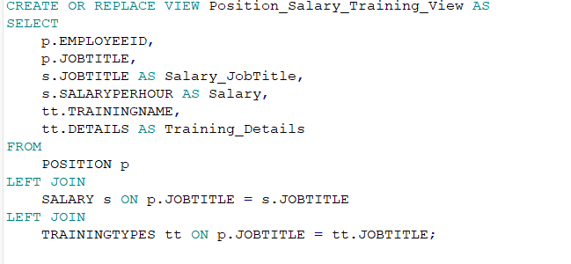

**שאילתה 1: מציאת כל העובדים עם שכר וסוגי הכשרות כולל ממוצע השכר ותיאורי הכשרות מסוימות**

**שאילתה 2: מציאת כל העובדים בתפקיד מסוים עם פרטי השכר וההכשרות שלהם, ממוינים לפי השכר הגבוה ביותר (כולם אותו שכר אבל ניחא)**

